Памятка

для детей о поведении на воде в летний период.

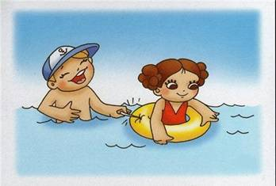РЕБЯТА! Самый полезный отдых летом — это отдых на воде.

Купаясь, катаясь на лодках, гидроциклах вы укрепляете организм, развиваете ловкость и выносливость. Вода не страшна тем, кто умеет хорошо плавать. Вот почему первым условием безопасности на воде является умение плавать.

Однако и умеющий плавать должен быть дисциплинированным, постоянно соблюдать осторожность и правила поведения на воде. Нарушение правил поведения на воде ведет к несчастным случаям и гибели людей.

***Поэтому, купаясь и катаясь на лодках, строго выполняйте нижеследующие правила поведения на воде:***

* Купаться можно в разрешенных местах, в купальнях или на оборудованных пляжах.
* Для купания выбирайте песчаный берег, тихие неглубокие места с чистым дном.
* Не купайтесь в запрещенных и необорудованных для купания местах (у плотин, на водосбросе, в карьерах, котлованах, бассейнах для промышленных нужд).

***Ребята! Помните, что при купании категорически ЗАПРЕЩАЕТСЯ:***

* Заплывать далеко от берега, выплывать за пределы ограждения мест купания.
* Подплывать близко к проходящим моторным и весельным лодкам, гидроциклам.
* Взбираться на технические предупредительные знаки, буи и др.
* Прыгать в воду с лодок, плотов и других плавательных средств.
* Прыгать в воду с трамплинов, веревок (тарзанка) и других приспособленных для прыжков в воду средств.
* Купаться в вечернее время после захода солнца.
* Прыгать в воду в незнакомых местах.
* Купаться у крутых, обрывистых берегов.
* Помните, что после еды разрешается купаться не раньше чем через полтора - два часа.
* Попав на быстрое течение, не плывите против течения, проплывайте на груди или на боку, горизонтально на немного повышенной скорости. Остерегайтесь водоворотов, никогда не подплывайте к ним близко.
* Попав в водоворот, не теряйтесь, наберите побольше воздуха в легкие, погрузитесь в воду и сделайте смелый рывок в сторону по течению.

***Помните, что причиной гибели пловцов часто бывает:***

* Переохлаждение в воде.
* Прыжки в воду с трамплинов, веревок (тарзанка).
* Прыжки в воду в незнакомых местах.
* Переутомление мышц, вызванное длительной работой их без расслабления и беспрерывным плаванием одним стилем.
* 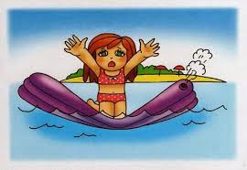Купание незакалённого в воде с низкой температурой.
* Предрасположенность пловца к судорогам.

ПОМНИТЕ

неукоснительное соблюдение мер безопасного поведения на воде может предупредить беду!